Sociální služby Opava
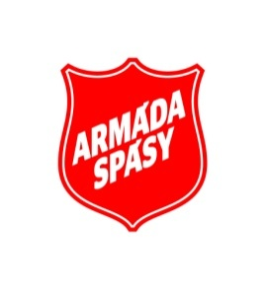
Armáda spásy, Noclehárna pro muže Samaritán Opava
Nákladní 390/24, Opava

Základní informace o noclehárně
Průběh služby:
- jednání se zájemcem o službu - 18:00 – 19:30,
- příjem uživatelů s platnou smlouvou - 18:30 - 19:30
- Výdej stravy – polévka s pečivem + případné dary z potravinové banky, strava se vydává při příjmu na službu
- noční klid – 22:00 – 06:00
- odchod z noclehárny do 07:00
- přítomnost sociálního pracovníka – úterý až čtvrtek (18:00 – 19:30), pondělí až pátek (06:00 – 07:00)

cO JE MOŽNO VYUŽÍT:
- hygienickou očistu
- lůžko, čisté ložní prádlo, ručník, pantofle
- možnost ODEBRANÍ stravy
- možnost využít služeb sociálního poradenství
Pravidla pro poskytnutí služby:
- mít nad 18 let
- při vstupu nenarušovat svým chováním chod služby (vulgarita, agresivita, POD VLIVEM NÁVYKOVÉ LÁTKY - opilost, DROGY)
- zaplatit 50 KČ/noc (popř. mít dojednané proplácení noclehů z ÚP hmotné nouze)
- řídit se podle pokynů pracovníka na službě a dodržovat domovní řáD

uŽIVATELÉ Noclehárny MAJÍ PRÁVO:
- PODÁVAT STÍŽNOSTI A PŘIPOMÍNKY K POSKYTOVANÉ SOCIÁLNÍ SLUŽBĚ (lze I ANONYMNĚ)
- POŽÁDAT U SOCIÁLNÍHO PRACOVNÍKA O MOŽNOST NAHLÍŽET DO SVÉ DOKUMENTACE.
Co se nesmí:
- vnášení a konzumace alkoholu v prostorách služby
- kouření v prostorách služby (mimo vyhrazené místo)
- agresivita uživatele, šikana, nespolečenské jednání
- nedodržování domovního řádu

